Unit 4
Topic:
- Persuasive / Advertising
- Advertisement
- Classified ads.
- General ads.

สื่อประเภทเชิญชวน,ชักชวน (Persuasive / Advertising)
การอ่านโฆษรา (Advertisement)
บทอ่านประเภทโฆษณา จะมีเทคนิค วิธีการที่สะดุดตาและดึงดูดให้ผู้คนสนใจ นับแต่ชื่อของสินค้า หรือสิ่งที่ต้องการโฆษณา ซึ่งจะเขียนด้วยอักษรตัวใหญ่ สะดุดตา หรือใช้คำคม คำพูดที่ติดปากคน ( Catch Phrase) ประกอบ และอาจมีภาพที่สะดุดตาประกอบด้วยก็ได้ ผู้อ่านโฆษณาเหล่านี้มักไม่อ่านทุกตัวอักษร ดังนั้นผู้ออกแบบเขียนโฆษณาจึงต้องระวังให้ข้อมูลที่สำคัญเด่นสะดุดตาพอที่จะให้เห็น และจำได้เพียงการมองครั้งแรกหรือล่อใจให้รู้สึกสนใจต้องอ่านละเอียดอื่นๆ อีกต่อไป สำหรับผู้อ่านก็ต้องมีวิธีการอ่านเพื่อจะได้ไม่เสียเวลาอ่านสิ่งซึ่งไม่ต้องการ ทราบ การอ่านแบบกวาดสายตา (Scanning) จึงมีประโยชน์อย่างยิ่ง ตัวอย่างเช่น ผู้อ่านสนใจอ่านโฆษณาขายรถยนต์ จึงเปิดหน้า Business premises หรือ Classified ad. โดยในการอ่าน ผู้อ่านไม่จำเป็นต้องอ่านโฆษณาทุกชนิดในหน้านั้น แต่จะกวาดสายตาผ่านๆ และหยุดเฉพาะส่วนที่เป็นโฆษณาของรถยนต์ เมื่อถึงต้องนั้นก็จะหยุดดูรายละเอียดเฉพาะรถยี่ห้องที่ต้องการ หรือใจเป็นพิเศษ
ข้อสังเกตในการอ่านโฆษณา
- พิจารณารูปแบบการเขียน (Typographical feature)
คือลักษณะตัวอักษรที่ใช้รูปภาพ ตลอดจนการวางคำในข้อความในตำแหน่งต่างซึ่งสิ่งเหล่านี้จะสะดุดตาผู้อ่าน และทำให้ผู้อ่านรู้ว่า
What is advertised? (โฆษณานั้นเกี่ยวกับสินค้าอะไร)
What is the product like? (สินค้านั้นๆ มีลักษณะอย่างไร)
- ลักษณะโครงสร้างทางภาษาที่ใช้ (Language feature)
ภาษาทีใช้ในการโฆษณามีลักษณะที่สำคัญ 2 ประการ คือ
- ลักษณะทางโครงสร้าง ข้อความโฆษณาอาจใช้ในลักษณะของประโยคสมบูรณ์ (complete sentence) ประโยคลดรูป (reduce sentence) และวลี (phrase) โดยแต่ละแบบมีลักษณะที่สำคัญ คือ short and simple but more meaningful (สั้นง่ายแต่ให้ความหมายได้ครอบคลุมประเด็น)
- ความหมายของคำ ในข้อความโฆษราส่วนมากจะใช้คำขยาย (adjective/adverb) ที่มีความหมายในแง่ดี (positive or good meaning) และอาจใช้ภาษาเชิงภาพพจน์ (Figure of speech) ซึ่งเป็นภาษาของการอุปมาอุปไมยให้ความรู้สึกและมองเห็นภาพคล้อยตามผู้เขียนทำให้ข้อความและงานเขียนนั้นๆ มีสีสันและชีวิตชีวา เต็มไปด้วยพลังและยังทำให้งานเขียนหรือข้อความ โฆษณานั้นๆ เกิดความลุ่มลึกเข้มข้นและมีความหมายสมบูรณ์ยิ่งขึ้น (โดยทั่วไปภาษาเชิงภาพพจน์พบมากในงานเขียนประเภทวรรณคดี ข่าวกีฬา หรือประกาศโฆษณาในหนังสือพิมพ์)

รูปแบบภาษาเชิงภาพพจน์ที่มักพบในข้อความโฆษณา
ลักษณะของภาษาเชิงภาพพจน์แบ่งออกได้เป็น 9 รูปแบบ ดังนี้
- Simile คือ “เปรียบเหมือน” เป็นการเปรียบเหมือน” เป็นการเปรียบเทียบระหว่างขอสองสิ่งที่แตกต่างกัน แต่มีลักษณะบางอย่างที่เหมือนกัน ส่วนมากจะมีคำว่า like, as หรือ as…as (เหมือน,ราวกับ) เช่น Smooth as silk. (นุ่มนวลราวกับแพรไหม)
- Metaphor คือ “เปรียบเทียบ” เป็นการเปรียบเทียบสิ่งหนึ่งเป็นอีกสิ่งหนึ่งโดยตรงเลยที่เดียวโดยในการเปรียบเทียบจะไม่มีคำว่า like หรือ as ส่วนใหญ่จะใช้ verb to be หรือ Linking verb เช่น
- Her eyes are stars. (นัยน์ตาของหล่อนมีประกายระยิบระยับ เช่น ดวงดาว)
- Closter (beer) is the happiness you can drink. (เบียร์ Closter เป็นความสุขที่คุณดื่มได้ มีความหมายว่าเมื่อดื่มเบียร์ Closter แล้วคุณจะมีความสุขใจในรสชาติของเบียร์)
- Personification เป็นการเปรียบเทียบโดยสมมติให้สิ่งที่มิใช่คนหรือเป็นนามธรรมให้มีลักษณะเหมือนคน หรือทำอากัปกริยาเหมือนคนได้ เช่น
- The care cougher and died. แปลว่า รถไอ/สำลักแล้วก็ตาย หมายความว่ารถแสดงอาการกระตุกเหมือนคนไอ แล้วก็เครื่องยนต์หยุดทำงานก็เหมือนอวัยวะสำคัญของร่างกายคือ หัวใจหยุดเต้น (ในที่นี้คือ รถเสีย นั่นเอง)
- Symbol คือ การใช้สัญลักษณ์แทนความคิดหรือสิ่งที่เป็นนามธรรมเพื่อทำให้เข้าใจง่ายขึ้น แทนที่จะกล่าวออกมาตรงๆ ข้อความโฆษณาของไทย สัญลักษณ์ที่ใช้แสดงคือคุณภาพที่ได้มาตรฐานและผ่านการตรวจสอบและรับรองจากหน่อยงานราชการที่รับผิดชอบคือ กระทรวงอุตสาหกรรมคือ เครื่องหมายมาตรฐานสินค้ารูปสี่เหลี่ยมขนมเปียกปูน โฆษณาส่วนใหญ่มักใช้สัญลักษณ์ (Logo) ของบริษัทเจ้าของผลิตภัณฑ์ สินค้าหรือบริการนั้น ๆ ควบคู่กับข้อความโฆษณาเพื่อทำให้ผู้อ่านจำติดตาได้ง่าย เช่น

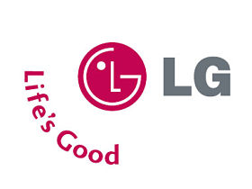

- Allusion คือ การยกเอาข้อความที่เกี่ยวกับเหตุการณ์ที่สำคัญๆ บางอย่างหรือบางตอนที่ปรากฏทางสังคม, ประวัติศาสตร์, วรรณคดี, คำสอนทางศาสนา ฯลฯ มาสนับสนุนหรือขยายความในข้อความโฆษณา ทำให้ผู้อ่านเข้าใจ และเกิดความรู้สึกพอใจเห็นคุณค่าของสินค้าหรือบริการนั้นๆ มากขึ้นเช่น OMEGA – Official Timekeeper of the Olympic Games, Calgary and Seoul 1988

- Hyperbole เป็นการสร้างภาพพจน์โดยใช้วิธีการกล่าวเกิดความเป็นจริงเพื่อเน้นและแสดงออกซึ่งอารมณ์ และความรู้สึกเฉพาะอย่างใดอย่างหนึ่งโดยมิได้คำนึงถึงข้อเท็จจริง เช่น
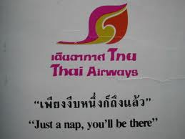

- Alliteration คือ การซ้ำเสียง ของอักษรตัวแรก ซึ่งนอกจากจะทำให้เกิดเสียงสัมผัสและความไพเราะในเชิงภาษาแล้วยังทำให้เกิดอารมณ์และความรู้สึกเฉพาะอีกด้วย เช่น
- “ Find freshest food, at fairest price here”
(ที่นี้มีอาหารที่สดที่สุดในราคาถูกที่สุด สำหรับคุณ ) เสียงที่ซ้ำคือ /f/
- เสียงที่ซ้ำคือ /P/ ในคำ express, speediest, processing และ printing

- SANYO
Bring a heartbeat home
เสียงที่ซ้ำคือ /b/ ใน bring ,beat และเสียง /h/ ใน heart กับ home
เทคนิคที่คล้ายคลึงการซ้ำเสียง คือ การซ้ำคำ (Repetition of work) ซึ่งบทโฆษณาใช้มากโดยมีจุดมุ่งหมายเพื่อการเน้น ย้ำถึงลักษณะหรือคุณสมบัติเฉพาะ
- คำซ้ำคือ Ultimate
Ultimate Power. Ultimate confidence.
Ultimate Freedom.

3. (หน้าที่ของคำ / จุดมุ่งหมายของคำ / ข้อความ) Function of Speech ข้อความในโฆษณาบางประเภทจะปรากฏ Function of speech เด่นชัด เช่น suggest, recommend, request, give description โดย function ต่างๆ เหล่านี้ล้วนเป็นเงื่อนไขเฉพาะของ function หลักของการโฆษณาคือ persuade เพราะจุดมุ่งหมายหลักของการโฆษณา คือ การจูงใจให้ผู้อ่านสนใจซื้อสินค้า หรือใช้บริการนั้นๆ การโฆษณาและการจูงในหรือชัดชวนนั้นๆ อาจใช้เทคนิค วิธีอื่นประกอบเช่น จูงใจโดยการให้คำเสนอแนะ (persuade by giving suggestion) จูงใจโดยการใช้คำถามนำ (Persuade by giving request of question) เช่น
- Are you looking from a new shirt?
- Why not come in and try our most famous dish “Pla Dook Foo”
วิธีการอ่านโฆษณาขึ้นอยู่กับลักษณะการโฆษณาและชนิดของสินค้าหรือบริการที่โฆษณาด้วย ดังจะได้กล่าวในรายละเอียดต่อไป
ประเภทของโฆษณา แบ่งได้ 2 ประเภทคือ
- โฆษณาย่อย (Classified ads.)
- โฆษณาทั่วไป (General ads.)
รายละเอียดและวิธีการอ่านโฆษณาแต่ละประเภทมีดังนี้
- โฆษณาย่อย (Classified Ads)
- โฆษณาขายสินค้า การลงโฆษณาหรือประกาศแจ้งความเหล่านี้ ผู้ที่ประกาศเป็นบุคคลทั่วไปไม่จำเป็นต้องเป็นบริษัทห้างร้าน และค่าใช้จ่ายจะนับตามจำนวนคำในการประกาศจงเลือกลงเฉพาะข้อมูลที่จำเป็นจริงๆ เท่านั้น คำขยายต่างๆ มักจะถูกตัดทิ้งไป เพื่อประหยัดเน้อที่ลงโฆษณา การเขียนโฆษณาแจ้งความในลักษณะนี้ให้สื่อความหายมากที่สุดเพราะจะมีแต่ข้อมูลที่สำคัญ ๆ เท่านั้น คือ ชื่อสินค้า รายละเอียดเฉพาะเกี่ยวกับสินค้า และสถานที่ติดต่อ บางครั้งอาจมีข้อมูลด้านเวลากำกับไว้ด้วย เพื่อความสะดวกในการติดต่อ

ส่วนประกอบของโฆษณาย่อย
ประกาศขายหรือต้องการสินค้ามักจะประกอบด้วยส่วนสำคัญ คือ
- หัวเรื่อง (Heading) เป็นส่วนที่เรียกร้องความสนใจของผู้อ่านแจ้งให้ผู้อ่านทราบว่าเป็นประกาศโฆษณาอะไร หัวเรื่องที่นิยมใช้ในการเขียนประกาศโฆษณาย่อย มีดังนี้
For sale ขายสินค้า
Urgent sale ขายสินค้าด่วน
Garage sale ขายสินค้าราคาถูก ตั้งขายที่บ้าน
Expatriate leaving เดินทางออกนอกประเทศ (เจ้าของกลับต่างประเทศ)
หรือ อาจบอกชนิด / ชื่อของสินค้าที่ต้องการขายไว้ในส่วนนี้ได้เลย เช่น
Volvo 244 DL รถวอลโว่ รุ่น 224 DL
- รายละเอียด เฉพาะเกี่ยวกับสินค้า
สินค้าพวกอุปกรณ์เครื่องใช้ไฟฟ้า รถยนต์ ฯลฯ จำเป็นต้องมีข้อมูลที่บอกรายละเอียด เพื่อให้ผู้อ่านเข้าใจโดยสำนวนภาษาที่นิยมใช้ในการกล่าวถึงสภาพของสินค้า มีดังนี้คือ

In good / excellent condition อยู่ในสภาพดี / ดีเยี่ยม
(Almost) new (เกือบ/แทบ) ใหม่
Brand new ใหม่เยี่ยม
Highest quality คุณภาพสูงที่สุด
- สถานที่
โดยทั่วไปนิยมใช้เบอร์โทรศัพท์
- เวลาในการติดต่อ
จะมีเฉพาะบางกรณีเท่านั้น ขอให้พิจารณาตัวอย่าง โฆษณาสินค้าต่อไปนี้

ตัวอย่างของโฆษณาย่อยขายสินค้า

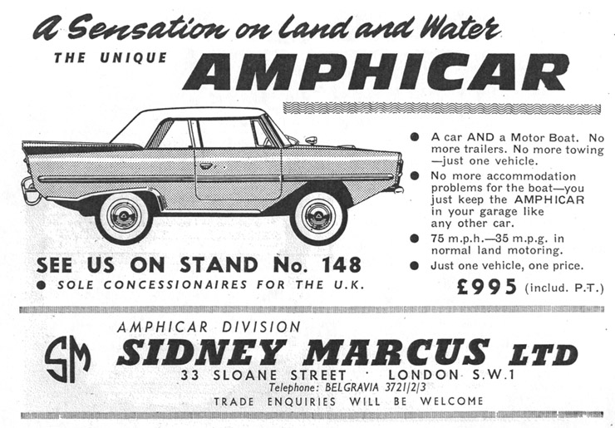

- โฆษณาขายหรือให้เช่าอาหารหรือที่พักอาศัย
ส่วนประกอบสำคัญมี ดังนี้ คือ
- หัวเรื่อง Heading เป็นส่วนทีให้ข้อมูลอย่างกว้างๆ ลงไปว่าเป็นบ้านหรือห้องชุดแบบไหน เช่น
  - House/Flat/Apartment for sale = มีบ้านหรือห้องชุดจะขาย
  - House/Flat/Apartment for rent = มีบ้านหือห้องชุดให้เช่า
to let
บางครั้งอาจระบุให้ชัดเจนว่าเป็นบ้านหรือห้องชุดแบบไหน เช่น
5 Bedroom Apartment ห้องชุดที่มี 5 ห้องนอน
2- Story House บ้าน 2 ชั้น
Deluxe Apartment ห้องชุดพิเศษ
- รายละเอียดเกี่ยวกับอาหาร สถานที่ที่จะขายหรือให้เช่า เช่น จำนวนห้องเครื่องเรือน เครื่องใช้ อุปกรณ์ต่างๆ โดยทั่วไปมักใช้คำศัพท์ต่อไปนี้คือ
คำศัพท์ที่มักใช้
maid’s room  bathroom  lounge  parking  economic rate  newly renovated  with balcony  fully furnished  furnished  unfurnished  luxuriously furnished  exclusive  designed  luxurious  carpeted  cleaning service  office equipment  quiet  facility  laundry service  exercise room  central hot water  pool / swimming pool  -Ideal/suitable for family with children | ห้องคนรับใช้  ห้องน้ำ  ห้องนั่งเล่น  ที่จอดรถ  ราคาประหวัด  ซ่อมแซม/ ปรับปรุงใหม่  มีระเบียง  มีเฟอร์นิเจอร์ครบ  มีเฟอร์นิเจอร์  ไม่มีเฟอร์นิเจอร์  หรูหรา/ตกแต่งอย่างหรูหรา  ออกแบบพิเศษ  ไม่ซ้ำแบบใคร  หรูหรา  ปูพรมไว้แล้ว  บริการทำความสะอาด  มีอุปกรณ์สำหรับสำนักงาน  สงบเงียบ  อุปกรณ์อำนวยความสะดวก  บริการซักรีด  ห้องกายบริหาร  น้ำร้อนที่ต่อท่อจากส่วนกลาง  สระว่ายน้ำ  เหมาะสำหรับครอบครัวที่มีเด็ก | weekly rent  monthly rent  -automatic fire alarm system  convenient location  beauty salon  unit  garden compound  ready for viewing now  for rent, short term rent  -for lease, long term rent, for long term lease  lease  -private, individual direct telephone  area  shady area  suit  fully furnished  water heater  security  24 hour guard  4 units | เช่ารายสัปดาห์  เช่ารายเดือน  ระบบสัญญาณไฟอัตโนมัติ  ทำเลดี  ห้องเสริมสวย  หน่วย / ห้อง  สวนใช้ร่วมกัน  พร้อมให้เข้าชม  ให้เช่า (ระยะสั้นไม่ทำสัญญา)  ให้เช่าระยะยาว (ทำสัญญาเช่า)  สัญญาเช่า  โทรศัพท์สายตรง, โทรศัพท์ใช้ส่วนตัว  บริเวณ  บริเวณร่มรื่น มีต้นไม้ไม่ร้อน  ห้องชุด  ตกแต่งครบ  เครื่องทำน้ำอุ่น  การรักษาความปลอดภัย  มียามรักษาการตลอด 24 ชม.  มีเพียง 4 ห้องชุด
ตัวย่อและคำย่อ (Abbreviations and Short forms)
บางครั้งจะนิยมให้ตัวย่อหรือคำย่อกับอุปกรณ์เครื่องใช้ ห้องต่างๆ เพื่อประหยดเนื้อที่ ซึ่งตัวย่อหรือคำย่อเหล่านี้ ได้แก่
direct tel. = direct telephone โทรศัพท์สายตรง
tel. = telephone โทรศัพท์
air/airco nds. = air condition เครื่องปรับอากาศ
baht = bathroom ห้องน้ำ
b/r = bedroom ห้องนอน
maids = maid’s room ห้องคนรับใช้
fl. = floor ชั้นที่
Tlx = telex หมายเลข telex
H/C water = hot/clod water ท่อน้ำร้อนและน้ำเย็น
Sq.m = square meter ตารางเมตร
Sq.wah
Sq.wah = square wah ตารางวา
Cent = central จากศูนย์กลาง
Opp. = opposite อยู่ตรงข้ามกัน
W.C./W/C = water closet ห้องน้ำ
Ref./fridge = refrigerator ตู้เย็น

- สถานที่ติดต่อมักใช้เบอร์โทรศัพท์และอาจระบุชื่อว่าติดต่อได้ทีใคร เฉพาะตัวอย่างของโฆษราขายหรือให้เช่าอาคาร
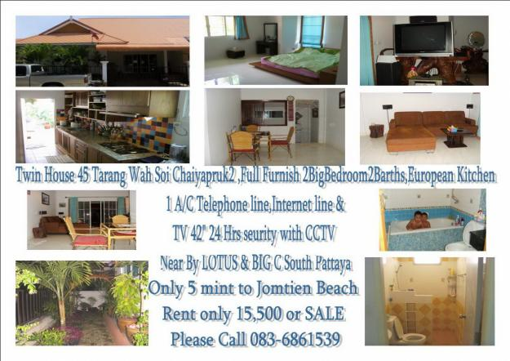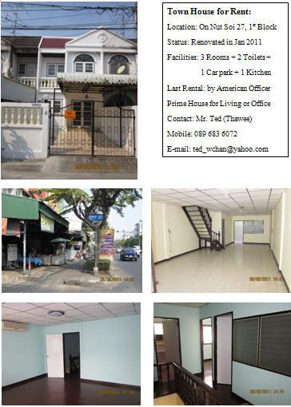

- ประกาศโฆษณาบริการต่างๆ /ร้านค้า / บริษัทขนาดย่อม
ประกาศโฆษณาบริการต่างๆ นี้เป็นส่วนหนึ่งในการโฆษณาย่อย (Classified Ads.) โดยลักษณะบริการอาจเป็นการให้เช่า รับแลกเปลี่ยน , บริการรับเหมาก่อสร้างบริการซ่อมบำรุง บริการด้านกฎหมาย การจดทะเบียน เป็นต้น มีวิธีการเขียนสำหรับขั้นตอนโดยย่อดังนี้
- หัวเรื่อง Heading กล่าวนำให้ทราบว่าเป็นบริการแบบใด เช่น
For construction service = บริการรับเหมาก่อสร้าง
Rent a TV /Video = บริการให้เช่า TV/วิดีโอ ฯลฯ
- รายละเอียดเพิ่มเติม Description/ Detail บอกให้ทราบเกี่ยวกับลักษณะการให้บริการ เช่น ให้เช่าระยะยาวหรือระยะสั้น อัตราคาบริการ เป็นต้น
- ชื่อ / ที่อยู่สำหรับติดต่อ

คำศัพท์ที่มักพบในประกาศโฆษณาบริการต่างๆ
Inter door (interior decoration)  Designing  Painting job  Hues extension  Electricity & water supply installation  Skilled technician  Free installation  Rent on long term  Rent on short term  A free repair service  Call / contract / Ring /Tel.  Not deposit  Free home delivery  Membership fee  Competitive rate  Reservation  Reservation ticket  Reservation accommodation  Document  Instant service | การตกแต่งภายใน  การออกแบบ  งานทาสี  การต่อเติมบ้าน  การติดตั้งระบบส่งน้ำ ไฟ  ช่างที่ชำนาญงาน  ติดตั้งฟรี / ไม่คิดมูลค่า  บริการให้เช่าระยะยาว  บริการให้เช่าระยะสั้น  บริการซ่อมฟรี / ไม่คิดมุลค่า  ติดต่อได้ที่หมายเลขโทรศัพท์  ไม่ต้องวางเงินมัดจำ  ส่งถึงบ้าน  ราคาสมาชิด  อัตราที่น่าพอใจ  จอง ,สำรอง  จอง / สำรองตั๋วล่วงหน้า  จอง/ สำรองห้องพักล่วงหน้า  เอกสาร  บริการทันใจ / ว่องไว

ตัวอย่างประกาศโฆษณาบริการต่างๆ

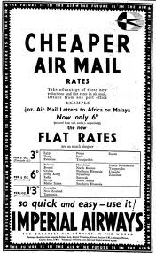

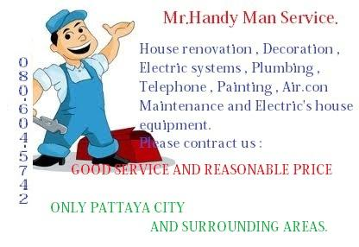

- โฆษณาทั่วไป (General Ads.)
สิ่งที่ผู้อ่านต้องพยายามค้นหาคำตอบให้กับตนเองในขณะที่อ่านโฆษณาทั่วไปคือ
- What is advertising? โฆษณานั้นเกี่ยวกับสินค้าหรือผลิตภัณฑ์อะไร
- To what purpose is the extract? ข้อความนี้มีจุดมุ่งหมายอะไร โดยทั่วไปจุดมุ่งหมาคือ To advertise or To persuade เพื่อโฆษณาหรือชัดชวน
- What is /are claimed? Or what advantage does the advertised product claim? สินค้านั้นๆ อ้างถึงเงื่อน / ประโยชน์ไว้อย่างไร
คำถามทั้ง 3 นี้มักปรากฏในบทอ่านที่เป็นโฆษณา
แบบแผนของโฆษณาทั่วไปนี้ ไม่อาจกำหนดได้แน่นอน สำนวนภาษาที่ใช้ก็สามารถกำหนดได้ เว้นแต่ทิศทางของความหมายของคำที่ใช้ ซึ่งจะเป็นคำที่มี ความหมายในด้านดี (positive meaning words) ซึ่งส่วนมากเป็น adjective เช่น excellent, great , successful, progress advanced เป็นต้น

